|  |  |
| --- | --- |
| Разработано экспертным сообществом компетенции «______________»  2023 год | УТВЕРЖДЕНО  Менеджер компетенции  «_________________________»  ______________ Макаров В.Б.  «_____» __________ 2023 год |

КОНКУРСНОЕ ЗАДАНИЕ КОМПЕТЕНЦИИ

«Малярные и декоративные работы»

для возрастной категории

Школьники от 14 лет

2023 г.

Конкурсное задание разработано экспертным сообществом и утверждено Менеджером компетенции, в котором установлены нижеследующие правила и необходимые требования владения профессиональными навыками для участия в соревнованиях по профессиональному мастерству.

**Конкурсное задание включает в себя следующие разделы:**

1. ОСНОВНЫЕ ТРЕБОВАНИЯ КОМПЕТЕНЦИИ ………………………………….2

1.1. ОБЩИЕ СВЕДЕНИЯ О ТРЕБОВАНИЯХ КОМПЕТЕНЦИИ ………………….2

1.2. ПЕРЕЧЕНЬ ПРОФЕССИОНАЛЬНЫХ ЗАДАЧ СПЕЦИАЛИСТА ПО КОМПЕТЕНЦИИ «Малярно-декоративные работы» ……………………………….2

1.3. ТРЕБОВАНИЯ К СХЕМЕ ОЦЕНКИ …………………………………………….4

1.4. СПЕЦИФИКАЦИЯ ОЦЕНКИ КОМПЕТЕНЦИИ ………………………………4

1.5.2. Структура модулей конкурсного задания (инвариант/вариатив) ……………7

2. СПЕЦИАЛЬНЫЕ ПРАВИЛА КОМПЕТЕНЦИИ …………………………………8

2.1. Личный инструмент конкурсанта ………………………………………………..8

3. Приложения 8

**1. ОСНОВНЫЕ ТРЕБОВАНИЯ КОМПЕТЕНЦИИ**

**1.1. ОБЩИЕ СВЕДЕНИЯ О ТРЕБОВАНИЯХ КОМПЕТЕНЦИИ**

Требования компетенции (ТК) «Малярные и декоративные работы» определяют знания, умения, навыки и трудовые функции, которые лежат в основе наиболее актуальных требований работодателей отрасли.

Целью соревнований по компетенции является демонстрация лучших практик и высокого уровня выполнения работы по соответствующей рабочей специальности или профессии.

Требования компетенции являются руководством для подготовки конкурентоспособных, высококвалифицированных специалистов / рабочих и участия их в конкурсах профессионального мастерства.

В соревнованиях по компетенции проверка знаний, умений, навыков и трудовых функций осуществляется посредством оценки выполнения практической работы.

Требования компетенции разделены на четкие разделы с номерами и заголовками, каждому разделу назначен процент относительной важности, сумма которых составляет 100.

## 1.2. ПЕРЕЧЕНЬ ПРОФЕССИОНАЛЬНЫХ ЗАДАЧ СПЕЦИАЛИСТА ПО КОМПЕТЕНЦИИ «Малярные и декоративные работы»

*Перечень видов профессиональной деятельности, умений и знаний и профессиональных трудовых функций специалиста (из ФГОС/ПС/ЕТКС) и базируется на требованиях современного рынка труда к данному специалисту*

*Таблица №1*

**Перечень профессиональных задач специалиста**

|  |  |  |
| --- | --- | --- |
| **№ п/п** | **Раздел** | **Важность в %** |
| 1 | **Организация труда и самоорганизация** | **4** |
| Специалист должен знать и понимать:   * законы, обязательства и документы о здоровье и безопасности; * правила поведения при несчастных случаях и возгораниях, при необходимости оказания первой помощи и порядок извещения подобных случаях; * принципы безопасной работы с электричеством; * ситуации, в которых необходимо использовать личные защитные приспособления; * цели, способы использования, хранение и уход за всеми инструментами и оборудованием, с учетом возможных последствий с точки зрения безопасности; * цели, способы использования, хранение и уход за материалами, включая влияние температуры и солнечного света; * важность следования инструкциям производителя, например, при подготовке поверхности, обработке внутренних углов, затемнении и нанесении; * меры по обеспечению экологической устойчивости в рамках использования “зеленых” материалов и переработки мусора; * способы минимизации отходов и убытков во время работы;   + принципы организации рабочего времени и измерения; * значимость планирования, аккуратности, проверки и внимания к деталям в работе; * ценность поддержания уровня собственного профессионального развития. |  |
| Специалист должен уметь:   * следовать стандартам, правилам и нормам производителей по охране здоровья и обеспечения безопасности; * определять угрозы безопасности и здоровья на строительных площадках и оценивать риски; * устанавливать предупреждающие знаки и таблички для общественной безопасности; * определять и использовать подходящее личное защитное оборудование, включая защитную обувь, защиту для ушей и глаз; * предпринимать необходимые меры безопасности вовремя работы на высоте, например, на лесах или лестницах; * безопасно выбирать, использовать, чистить, поддерживать в рабочем порядке и хранить все инструменты и оборудование; * безопасно выбирать, использовать и хранить все материалы; * максимально эффективно планировать рабочую зону и поддерживать чистоту этой зоны, эргономика рабочего места; * всегда тщательно выполнять измерения; * работать эффективно и систематически следить за прогрессом и итоговым результатом; * постоянно поддерживать высокое качество стандартов и рабочих процессов. |  |
| 2 | **Подготовка поверхности, шпатлевание** | **2** |
|  | Специалист должен знать и понимать:   * способы и правила подготовки поверхностей под окрашивание и оклеивание; * назначение и правила применения ручного инструмента и приспособлений; * способы и материалы для предохранения поверхностей от набрызгов краски; * требования охраны труда, электробезопасности и пожарной безопасности при подготовительных работах; * виды и свойства основных нейтрализующих растворов, грунтовок, пропиток; * требования охраны труда при работе с олифами, грунтовками, пропитками и нейтрализующими растворами; * правила приготовления и технология применения шпатлевочных составов; * правила эксплуатации инструмента для приготовления шпатлевочных составов; * с поверхность вручную; * устройство, назначение и правила применения инструмента для нанесения шпатлевочных составов; * категории качества поверхностей в зависимости от типов финитных покрытий; * устройство, правила эксплуатации и принцип работы оборудования для приготовления и нанесения шпатлевочных составов; * основные требования, предъявляемые к качеству грунтования и шлифования поверхностей. |  |
|  | Специалист должен уметь:   * удалять старую краску с расшивкой трещин и расчисткой выбоин; * пользоваться металлическими шпателями, скребками, щетками для очистки поверхностей; * наносить на поверхности олифу, грунтовки, пропитки и нейтрализующие растворы кистью или валиком; * выбирать шпатлевочные составы в соответствии с видом основания и типом финишного покрытия; * разравнивать шпатлевочные составы в соответствии с требованиями к категории качества поверхности. |  |
| 3 | **Решение проблем, инновационность и креативность** | **6** |
|  | Специалист должен знать и понимать:   * проблемы, которые могут произойти во время работы; например, плохое нанесение клея может привести к: сухим краям, вздутиям, отслоениям, стыковым зазорам, пятнам от клея, блестящим участкам, запачканным участкам и разрывам;   + диагностические подходы к решению проблем; * тренды и достижения в индустрии, включая новые материалы, методы, оборудование и технологии, например, смешивания красок. |  |
|  | Специалист должен уметь:   * следить за ходом работы для минимизации проблем на более поздних стадиях; * проверять информацию на достоверность для предотвращения проблем; * быстро распознавать и понимать проблемы и самостоятельно решать их; * распознавать возможности для того, чтобы предложить идеи для улучшения качества услуг и общего уровня удовлетворенности клиента; * демонстрировать готовность пробовать новые методы и принимать перемены. |  |
| 4 | **Создание и понимание планов и технических чертежей, эскизов** | **14** |
|  | Специалист должен знать и понимать:   * нюансы планов этажей в строительных чертежах, включая секции, реперные отметки, возведение стен, коды материалов, измерения глубины, высоты, графики и спецификацию; * символы, например, для материалов; * масштабы; * преимущества планирования порядка использования материалов и требований к труду, включая использование смет, программ работ, системы базовых запасов, анализ методом критического пути, срока разработки, графиков и систем ценообразования; * внешние и внутренние цветовые схемы, такие как монохромные, аналоговые и дополнительные, теплые/приближенные, контрастные и прохладные/отдаленные цвета; * необходимость создания точных чертежей для аккуратной работы. |  |
|  | Специалист должен уметь:   * создавать дизайн от руки или с помощью компьютера; * точно читать чертежи; * создавать цветовые схемы; * предоставлять подходящий свет, например для типа здания; проверять материалы на наличие специальных требований, например на огнестойкость; * внимательно производить измерения с технических чертежей и шкал; * проверять заказ на правильность, наличие проблем и предлагать архитектору или клиенту рекомендации; * точно рассчитывать необходимое количество материала и стоимость работы;   + составлять план-график работы. |  |
| 5 | **Нанесение красок кистью и валиком** | **32** |
|  | Специалист должен знать и понимать:   * цели окрашивания: защита, сохранение, санитария, декорирование и идентифицирование, например цветовое * кодирование; * важность следования руководствам производителя; * последствия применения материалов (например: аллергия), влияющие на общественность и необходимые меры безопасности; * ассортимент кистей, валиков, мастерков и инструментов для нанесения текстуры; * разнообразные виды покрытий. Например: на водной основе или алкидные; * разнообразные покрытий для дерева. Например: морилка и антисептики. |  |
|  | Специалист должен уметь:   * проверять состояние поверхности - новой или уже имеющейся; * определять тип основы - древесина, штукатурка (пористые или непористые поверхности), пластик или металл; * применять верный подготовительный процесс для каждого типа поверхностей: очищение, грунтование, обезжиривание, герметизация; * подходящим образом подготавливать краску, следуя инструкциям, включая помешивание, смешивание или процеживание; * выбирать подходящее оборудование для нанесения краски в зависимости от материала, основы и качества работ; * принимать во внимание влияние температуры на краску (например, уровень влажности и погодные условия вовремя наружных работ); * защищать окружающую среду: накрывать полы и предметы и использовать предупреждающие знаки для уведомления окружающих; * подбирать необходимый технологический процесс окраски для данного типа поверхности, применяя кисть, валик, кювету или спрей, например, грунтовку, олифу и глянец; * использовать маскирующие ленты для создания точных линий; * регулярно проверять качество окраски с помощью тестов на прозрачность для обеспечения равномерного покрытия; * в случае возникновения проблем (сразу или на более поздних этапах), например, таких, как водяная протрава, обращаться к специалистам других профессий для получения информации; * проверять качество финальной отделки на соответствие спецификациям по отсутствию дефектов и предпринимать любые меры для их исправления. |  |
| 7 | **Оклеивание обоями** | **16** |
|  | Специалист должен знать и понимать:   * виды и основные свойства клеев, применяемых при производстве обойных работ; * способы и правила приготовления клея; * типы узоров, включая: прямой рисунок, рисунок со смещением и рисунки со случайным узором; * способы раскроя обоев вручную; * типы бумаги (включая специальные) и их свойства: древесная масса, анаглипта, моющаяся, виниловая, дуплекс, симплекс, винил с тканевой подложкой, ткани с бумажной подложкой, ручная печать, винил с бумажной подложкой, уток, линкруст, анаглипта SupaDurable, флок, дерюга, металлическая, стекловолокно, фольга; * ситуации, когда требуется применение оклеечной бумаги, включая использование красок на основе растворителя; * методы подрезания: подрезать заранее и отрезать кромку; * важность аккуратного отрезания во время устранения кромки; * методы соединения бумаги, включая такие типы, как стыковое соединение, соединение внахлест и в подрезку; * международная маркировка свойств обоев, например устойчивые к влажной обработке, легко снимающиеся и со ступенчатым смещением; * типы клеев, например целлюлоза и крахмал, и их пригодность для разных типов бумаги; * методы склейки для разных типов бумаги: с использованием машины для склейки, кисти, валика, уже склеенной и требующей * нанесения клея непосредственно на стены. |  |
|  | Специалист должен уметь:   * + проверять состояние основы, новой или уже имеющейся;   + проверять тип основы - древесина, пластик, штукатурка или металл;   + использовать подходящий процесс подготовки для данного подложки, включая: очищение, грунтование, обезжиривание, герметизацию дефектов (таких как пятна от воды или масла); * отмерять и запечатывать для обеспечения равномерной пористости поверхности или, при необходимости, применять оклеечную бумагу; * проверять требования по стыковке рисунка: без стыковки, прямой рисунок, рисунок со смещением, встречный и реверсивный рисунок; * оптимально отрезать и подрезать обои для рационализации затрат; * использовать особенные меры предосторожности при работе с высококачественными или дорогими обоями, например, использовать хлопковые перчатки; * обеспечивать прилегание без пузырей и отслоений, наклеенных на поверхности бумажных, виниловых и текстильных обоев; * оклеивать стены и обои или использовать машину для склейки (если еще не оклеено), применяя разные клеи, например, для винила, флока и линкрусты; * следовать инструкциям производителя касательно времени пропитки; * отбирать наилучшую позицию для начала работы, например, работать в стороне от света и принимать во внимание узоры, включая фрески; * ориентироваться на вертикальную линию или отвес и проверять точность, при необходимости принимая корректирующие действия; * по необходимости перевешивать отвес, например, обходить препятствия; * проверять, чтобы стыки были соединены впритык, за исключением таких случаев использование влагостойкой бумаги; * проверять качество материалов, например, на предмет различия в тонах, и информировать заказчика. |  |
| 8 | **Отделка, декоративные техники** | **16** |
|  | Специалист должен знать и понимать:   * исторические особенности при реставрации или работах по сохранению, например, повреждения вследствие затопления или пожара; * ряд декоративных приемов; * технологию нанесения декоративных красок для имитации фактур (дерево, метал, ткань, камень) * методы подготовки, включая: влажное шлифование, сухое шлифование;   + восстановление грунтового слоя; * возможные дефекты: неровный цвет, бороздчатость, оседание, вздутия из-за наличия примесей подкраской; * типы покрытий, подходящие для грунтовки для проведения декоративных работ по окрашиванию. |  |
|  | Специалист должен уметь:   * выбирать и использовать профессиональные материалы, например, протирку губкой, создание текстуры тряпкой, мешком или пакетом, кернение и смешивание, отделка под дерево или мрамор, тромплей, золочение (листовым золотом или серебром); * выбирать и использовать профессиональные инструменты, например для золочения; * выбирать и применять декоративные штукатурки для имитации фактур (дерево, ткань, камень, метал); * создавать и применять трафареты; * применять трафареты на разных видах поверхностей, например картоне, пластике, древесине, штукатурке и металле; * подготавливать поверхности к идеальной отделке, делая их чистыми и ровными. |  |
| 9 | **Нанесение знаков/надписей** | **10** |
|  | Специалист должен знать и понимать:   * типы трафаретов: прямые, обратные и многоуровневые; * методы, используемые для увеличения или уменьшения трафаретов: точное измерение, сетка, освещенная проекция и фотокопия; * способы переноса дизайна - включая кальку, копирование угольным порошком и фотокопирование на материал трафарета - бумагу или специальную трафаретную бумагу; * подходящие для вырезания трафаретов материалы: стекло, специальные подложки; * важность опрятности, положения рук, угла резки ножом, направления резки, остроты лезвия, исправления сломанных соединений, размеров и порядка вырезания узора (сначала небольшие участки и вертикальные линии), свободного движения трафарета, ширины полей; * методы прикрепления трафаретов к поверхностям: специальные, распыляемый клей и клейкая лента (маскирующая, легко отклеивающаяся). |  |
|  | Специалист должен уметь:   * во время работы со стенами принимать во внимание число повторов и соединений, расположение дверей, окон, углов, требований к доступу, размеры комнат, размеры трафарета и пустые пространства; * осуществлять порядок нанесения; * перенос изображений с использованием различных методов, таких как калька, копирование угольным порошком, использование CAD; * закрывать не окрашиваемые участки, используя различные методы, например, при помощи спрея или валика; * обеспечить увеличение площади покрытия   + производить полировку вручную или с помощью трафарета; * проводить точные измерения во время нанесения надписи. |  |

## 1.3. ТРЕБОВАНИЯ К СХЕМЕ ОЦЕНКИ

Сумма баллов, присуждаемых по каждому аспекту, должна попадать в диапазон баллов, определенных для каждого раздела компетенции, обозначенных в требованиях и указанных в таблице №2. *Таблица №2*

**Матрица пересчета требований компетенции в критерии оценки**

|  |  |  |  |  |  |  |  |  |
| --- | --- | --- | --- | --- | --- | --- | --- | --- |
| **Критерий/Модуль** | | | | | | | | **Итого баллов за раздел ТРЕБОВАНИЙ КОМПЕТЕНЦИИ** |
| **Разделы ТРЕБОВАНИЙ КОМПЕТЕНЦИИ** |  | **A** | **Б** | **В** | **Г** | **Д** |  |  |
| **1** | 4 |  |  |  |  |  | 4 |
| **2** | 2 |  |  |  |  |  | 2 |
| **3** |  |  |  | 2 |  |  | 2 |
| **4** |  |  | 4 | 4 | 7 |  | 15 |
| **5** |  | 6 | 17 |  | 28 |  | 51 |
| **7** |  | 16 |  |  |  |  | 16 |
| **8** |  |  |  | 10 |  |  | 10 |
| **9** |  |  |  |  |  |  |  |
| **Итого баллов закритерий/**  **модуль** | | 6 | 22 | 21 | 16 | 35 |  | **100** |

**1.4. СПЕЦИФИКАЦИЯ ОЦЕНКИ КОМПЕТЕНЦИИ**

Оценка Конкурсного задания будет основываться на критериях, указанных в таблице №3.

*Таблица №3*

**Оценка конкурсного задания**

|  |  |  |
| --- | --- | --- |
| **Критерий** | | **Методика проверки навыков в критерии** |
| **А** | **Подготовка стенда** | Визуальная оценка по наличию дефектов на поверхности навесок. (сколы, следы от инструмента, трещины, вздутие шпатлевки) |
| **Б** | **Обои** | Визуальная оценка качества оклеивания обоев на наличие дефектов. (подрезка, пузыри, следы от клея) Измерения соответствия заданному чертежу, проверка вертикальности швов. |
| **В** | **Фреска на скорость** | Визуальная оценка подбора заданного цвета, качества укрывочных и покрасочных работ. Измерения соответствия заданному чертежу. |
| **Г** | **Фреска Фристайл** | Визуальная оценка качества нанесения декоративных штукатурок. Оценка художественного замысла и сложности поставленной перед собой задачи |
| **Д** | **Жесткая фреска, трафарет** | Визуальная оценка качества укрывочных и покрасочных работ. Измерения соответствия заданному чертежу |

* 1. **КОНКУРСНОЕ ЗАДАНИЕ**

Возрастной ценз: Школьники от 14 лет

Общая продолжительность Конкурсного задания: 12 ч.

Количество конкурсных дней: 2 дня

Вне зависимости от количества модулей, КЗ должно включать оценку по каждому из разделов требований компетенции.

Оценка знаний участника должна проводиться через практическое выполнение Конкурсного задания. В дополнение могут учитываться требования работодателей для проверки теоретических знаний / оценки квалификации.

Конкурсное задание состоит из 5 модулей, включает обязательную к выполнению часть (инвариант). Общее количество баллов конкурсного задания составляет 100.

**1.5.1. Разработка/выбор конкурсного задания (ссылка на Яндекс Диск с матрицей, заполненной в Excel)**

Конкурсное задание состоит из 5 модулей. Общее количество баллов конкурсного задания составляет 100.

*Таблица №4*

**Матрица конкурсного задания**

|  |  |  |  |  |
| --- | --- | --- | --- | --- |
| **Обобщенная трудовая функция** | **Трудовая функция** | **Нормативный документ/ЗУН** | **Модуль** | **Константа/вариатив** |
| Подготовка поверхностей к окрашиванию и оклеиванию обоями | Очистка поверхностей и предохранение от набрызгов краски | ПС: 16.046; ФГОС СПО 08.01.28 Мастер отделочных строительных и декоративных работ | Модуль А- Подготовка стенда | Константа |
| Подготовка поверхностей к окрашиванию и оклеиванию обоями | Обработка поверхностей различными средствами и составами | ПС: 16.046; ФГОС СПО 08.01.28 Мастер отделочных строительных и декоративных работ | Модуль А- Подготовка стенда | Константа |
| Подготовка поверхностей к окрашиванию и оклеиванию обоями | Приготовление и нанесение на поверхности клеевых составов | ПС: 16.046; ФГОС СПО 08.01.28 Мастер отделочных строительных и декоративных работ | Модуль Б - Обои | Константа |
| Выравнивание поверхностей перед окрашиванием или оклеиванием обоями | Шпатлевание поверхностей вручную | ПС: 16.046; ФГОС СПО 08.01.28 Мастер отделочных строительных и декоративных работ | Модуль А- Подготовка стенда | Константа |
| Выравнивание поверхностей перед окрашиванием или оклеиванием обоями | Дополнительное шпатлевание поверхностей вручную и механизированным способом | ПС: 16.046; ФГОС СПО 08.01.28 Мастер отделочных строительных и декоративных работ | Модуль А- Подготовка стенда | Константа |
| Выполнение работ средней сложности при окрашивании и оклеивании поверхностей | Оклеивание поверхностей бумажными, виниловыми и текстильными обоями | ПС: 16.046; ФГОС СПО 08.01.28 Мастер отделочных строительных и декоративных работ | Модуль Б - Обои | Константа |
| Выполнение сложных работ по декоративной отделке и при ремонте поверхностей | Окрашивание поверхностей в два и более тона | ПС: 16.046; ФГОС СПО 08.01.28 Мастер отделочных строительных и декоративных работ | Модуль В- Фреска на скорость | Константа |
| Модуль Д - Жесткая фреска, трафареты | Константа |
| Выполнение сложных работ по декоративной отделке и при ремонте поверхностей | Художественная отделка поверхностей | ПС: 16.046; ФГОС СПО 08.01.28 Мастер отделочных строительных и декоративных работ | Модуль Г - Фреска "Фристайл" | Константа |
|  |  |
| Выполнение сложных работ по декоративной отделке и при ремонте поверхностей | Оклеивание поверхностей обоями высокой плотности | ПС: 16.046; ФГОС СПО 08.01.28 Мастер отделочных строительных и декоративных работ | Модуль Б - Обои | Константа |
| Выполнение сложных работ по декоративной отделке и при ремонте поверхностей | Ремонт окрашенных или оклеенных обоями поверхностей | ПС: 16.046; ФГОС СПО 08.01.28 Мастер отделочных строительных и декоративных работ | Модуль Б - Обои | Константа |

1.5.2 Структура модулей конкурсного задания

**Модуль А. Подготовка стенда (инвариант)**

Время на выполнение модуля 3 часа. (С-1)

**Задание:**

1. **Подготовка стенда.** Вся поверхность стенда (МДФ или ГКЛ, 10-12 мм) предварительно зашпатлевана, огрунтована и окрашена белой ВДАК в два слоя. Навески огрунтованы и окрашены в два слоя белой ВДАК. Верхний, нижний плинтуса и дверной наличник (МДФ толщина – 10 мм, высота – 70 мм) также огрунтованы и окрашены белой ВДАК в два слоя.

В С-1 участник самостоятельно оценивает качество всей поверхности стенда и навесок. При необходимости производит шлифование, шпатлевание и окраску стенда. Участник исправляет только те дефекты, которые можно исправить в течении 3-х часов.

1. **Подготовка наличников.** Очистка, грунтование и шпатлевание производится в С-1. Наличники необходимо окрасить белым ВДАК согласно представленному чертежу.

Качество выполненной подготовки поверхности учитывается при оценке работы участника.

**Модуль Б. Обои (инвариант)**

Время на выполнение модуля 2 часа.

**Задание:**

Данный модуль располагается на стене А и Б стенда.

Эксперты вносят 30% изменение в задание задавая расстояние от стартовой линии до внутреннего угла стенда, ширину обойного листа на стене Б и расстояние от низа верхнего плинтуса до контрольной точки.

Поверхность должна быть предварительно подготовлена (зашпатлевана, отшлифована и окрашена).

**Участник должен:**

* в С-1, самостоятельно подготовить под окраску и окрасить плинтуса (МДФ, ширина 70 мм) на всем стенде в белый цвет ВДАК; произвести оклейку обоями на поверхности, в соответствии с указанием в задании (на чертеже);
* произвести оклейку обоями на поверхности, в соответствии с указанием в задании (на чертеже);
* начать процесс оклейки необходимо от «стартовой линии» стенда в соответствии с указанием в задании (на чертеже);
* произвести оклейку обоями угла внахлёст (в пределах от 2 до10мм);
* соблюсти аккуратность подрезки верха, низа, вертикального плинтуса на стене А без отступа от плинтусов и бокового реза обоев и на стене Б согласно заданию.

**Задание выполняется в день С1.**

**Модуль В. Фреска на скорость (инвариант)**

Время на выполнение модуля 3 часа.

**Задание:**

Размеры модуля и место расположения указаны в задании (на чертеже) – поверхность В. Размеры рабочей поверхности – 800х2000 мм. Эксперты, в день С-1, готовят образец красочного состава любого темного цвета (3) и светлого цвета (1), используя все 4 пигмента (красный, желтый, черный, синий). Полученные оттенки экспертами наносится на отдельные планшеты размером 200 х 400 мм. Эксперты с С-2 по С-1 должны нарисовать фреску для модуля. Эксперты должны выбрать как минимум из двух максимум из четырех фресок, эскиз должен быть составлен с обязательной рамкой по краю навески 25мм, размеры для построения чертежа должны быть строго от внутреннего края рамки.

* эксперты компатриоты обязательно предлагают для голосования чертеж «фрески на скорость»;
* фреска должна быть построена таким образом, чтобы избежать нанесения каждого нового цвета на влажную краску (без переукрывки малярной лентой);
* при выполнении модуля необходимо использовать малярную ленту, выданную организаторами;
* при построении фрески можно использовать только чернографитный карандаш, окраску производить при помощи кисти, валика;
* экспертам разрешается объяснять модуль Конкурсантам во время сессии общения Конкурсант/Компатриот, но записи производить запрещено;
* в С1 участник подбирает цвет в соответствии с образцом, предоставленным экспертами, и делает цветовую растяжку (градацию), получая цвет (2);
* в С1 участнику необходимо нанести подложку цвет (1) на панель;
* выполнение модуля (без подбора цвета) на скорость в день С2.

**Участник должен:**

* осуществить подбор светлого и темного цвета, предоставленного экспертами в С1;
* в С1 необходимо нанести подложку цвет (1) на панель
* создать градацию цветовых оттенков между светлым (1) и темным (3) цветами, путем смешивания 1 и 3 цвета;
* построить чертеж фрески на поверхности;
* осуществить окрашивание элементов фрески цветами в соответствии с чертежом.

**Задание выполняется в день С2.**

**Модуль Г. Фреска фристайл (инвариант)**

Время на выполнение модуля 3 часа

**Задание:**

Мудборд является домашним заданием и не входит в общее количество часов.

Размеры модуля и место расположения указаны в задании (на чертеже) – поверхность. Размеры рабочей поверхности – 800х2000 мм. Тема фрески «Мои увлечения, хобби, интересы». Участник не ограничен выбором декоративных материалов и техниками их нанесения (**участник должен привезти свои, предварительно заколерованные материалы**), ВДАК не является декоративным слоем, цветовым и стилистическим решениями модуля. Данный модуль максимально демонстрирует мастерство и уровень владения участником техник декорирования. Модуль выполняется с обязательным применением декоративных покрытий и красок. Участник должен использовать всю поверхность навески (модуля). Если декоративный материал/техника нанесения требует более 1 слоя, то проделав данную операцию, участник может переключиться на другие работы в рамках задания и вернутся к этой поверхности после высыхания 1 слоя.

**Участник должен:**

* в С-1 согласно SMP-плана, предоставить главному эксперту мудборд. На мудборде должен быть четко (в масштабе размеров навески) изображен художественный замысел, подписаны цвета, указаны материалы и инструменты, используемые для выполнения фрески «Фристайл». Указано ФИО, № стенда, регион/страна, наименование учебной организации участника. Мудборд выполняется строго в графической программе;
* на навеске ОБЯЗАТЕЛЬНО отбить рамку скотчем 25 мм;
* выполнить модуль в свободном стилевом решении из любых декоративных материалов на водной основе на выбор Участника.

**Участнику запрещено:**

* использовать обои и стекловолокно;
* использовать заранее заготовленные 3D элементы.

**Задание выполняется в день С1, С2.**

**Модуль Д. Фреска дизайн и трафареты (инвариант)**

Время на выполнение модуля 4 часа

**Задание:**

Размеры модуля и место расположения указаны в задании (на чертеже) – поверхность Д. Размеры рабочей поверхности – 800*1400. Все исходные цвета фрески предоставляются в рамках ИЛ. Распределение цветов при окрашивании фрески должно соответствовать цветовой схеме на эскизе. Трафарет №1 и Трафарет №2 предоставляются в масштабе 1:1, на клеящейся трафаретной пленке, и должны быть переведены на плоскость и окрашены в цвет, соответствующий эскизу (чертежу). Оценивается только полностью закрашенная фреска.

**Участник должен:**

* перенести изображение в масштабе 1:10 и должен нарисовать только чернографитным карандашом без использования малярной ленты укрывочных материалов;
* полностью окрасить все элементы фрески красочными составами, в цвета соответствующие эскизу, используя кисть, валик или муштабель (приспособление, которое служит опорой для руки при рисовании) или линейку со скошенным краем.

**Участнику запрещено:**

* царапать ножом, иглой или любым другим инструментом при построении чертежа фрески;
* использование цветных карандашей;
* использование маркера при построении чертежа фрески;
* подскабливать ножом уже окрашенную поверхность фрески.

**Задание выполняется в день: с С1 по С2.**

## 2. СПЕЦИАЛЬНЫЕ ПРАВИЛА КОМПЕТЕНЦИИ*[1]*

ОТСУТСТВУЮТ.

**2.1. Личный инструмент конкурсанта**

Список материалов, оборудования и инструментов, которые конкурсант может или должен привезти с собой на соревнование. Указывается в свободной форме.

**Неопределенный** - можно привезти оборудование по списку, кроме запрещенного.

|  |  |  |  |  |  |
| --- | --- | --- | --- | --- | --- |
| № | Наименование | Краткие (рамочные) технические характеристики | Вид | Количество | Единица измерения |
| 1 | Ящик для инструментов | на усмотрение участника | Оборудование | 1 | шт |
| 2 | Калькулятор | на усмотрение участника | Оборудование | 1 | шт |
| 3 | Рулетка 5 метровая | на усмотрение участника | Инструмент | 1 | шт |
| 4 | Наждачная бумага P 120 | на усмотрение участника | Расходный материал | 4 | шт |
| 5 | Наждачная бумага P 180 | на усмотрение участника | Расходный материал | 4 | шт |
| 6 | Наждачная бумага P 240 | на усмотрение участника | Расходный материал | 4 | шт |
| 7 | Наждачная бумага P 320 | на усмотрение участника | Расходный материал | 4 | шт |
| 8 | Шлифовальная колодка | на усмотрение участника | Инструмент | 1 | шт |
| 9 | Нож железный, качественный с выдвигающимся лезвием и запасными лезвиями | на усмотрение участника | Инструмент | 1 | шт |
| 10 | Лопатка (Малярная) | на усмотрение участника | Инструмент | 1 | шт |
| 11 | Карандаш чернографитный | на усмотрение участника | Инструмент | 2 | шт |
| 12 | Буазет (инструмент декоративный под дерево) | на усмотрение участника | Инструмент | 1 | шт |
| 13 | Кисть-макловица | на усмотрение участника | Инструмент | 2 | шт |
| 14 | Резиновый валик для обоев | на усмотрение участника | Инструмент | 1 | шт |
| 15 | Обойная щетка | на усмотрение участника | Инструмент | 1 | шт |
| 16 | Обойный шпатель | на усмотрение участника | Инструмент | 1 | шт |
| 17 | Лазерный и/или цифровой уровень | на усмотрение участника | Инструмент | 1 | шт |
| 18 | Валик велюровый 10 см с ручкой | на усмотрение участника | Инструмент | 4 | шт |
| 19 | Валик поролоновый 5 см, 10 см, 20 см с рукой, либо валик нейлон 5 см, 10 см, 24 см, крученый ворс 12-18мм | на усмотрение участника | Инструмент | 1 | шт |
| 20 | Валики декоративные набор. ПО ЖЕЛАНИЮ | на усмотрение участника | Инструмент | 1 | шт |
| 21 | Апликаторы, штампы, трафареты, печати и т.д. на ваш выбор. Набор. ПО ЖЕЛАНИЮ | на усмотрение участника | Инструмент | 1 | шт |
| 22 | Канцелярские принадлежности –набор (ножницы, карандаш, ластик, линейка, циркуль) | на усмотрение участника | Инструмент | 2 | шт |
| 23 | Кисть для смешивания красок радиаторная 30см | на усмотрение участника | Инструмент | 4 | шт |
| 24 | Кисть – ручник № 4-6 | на усмотрение участника | Инструмент | 2 | шт |
| 25 | Художественные кисти набор скошеная щетина, синтетика мягкая (№ 4 - 25) | на усмотрение участника | Инструмент | 1 | шт |
| 26 | Кисть мягкая, флейц № 30,40,50,70,100 | на усмотрение участника | Инструмент | 1 | шт |
| 27 | Венецианская кельма нержавейка, 80мм х 200мм | на усмотрение участника | Инструмент | 2 | шт |
| 28 | Шприцы обычные, кондитерские и т.д. Набор. ПО ЖЕЛАНИЮ | на усмотрение участника | Инструмент | 1 | шт |
| 29 | Опрыскиватель обычный или с помпой. | на усмотрение участника | Инструмент | 1 | шт |
| 30 | Мастихины набор | на усмотрение участника | Инструмент | 1 | шт |
| 31 | Набор японских шпателей нержавейка (50 мм, 80 мм, 100 мм, 110 мм, 120 мм, 150 мм) | на усмотрение участника | Инструмент | 1 | шт |
| 32 | Шпателя универсальные набор. В том числе декоративные. (№20, 50, 100, 250,300,350) | на усмотрение участника | Инструмент | 2 | шт |
| 33 | Губка хозяйственная 15-20 см примерно | на усмотрение участника | Расходный материал | 3 | шт |
| 34 | Шпатлевка по дереву для двери | на усмотрение участника | Расходный материал | 1 | шт |
| 35 | Губка декоративная | на усмотрение участника | Расходный материал | 1 | шт |
| 36 | Ветошь | на усмотрение участника | Расходный материал | 1 | шт |
| 37 | Лента малярная на выбор | на усмотрение участника | Расходный материал | 2 | шт |
| 38 | Фильтр для краски | на усмотрение участника | Расходный материал | 12 | шт |
| 39 | Перчатки тканевые | на усмотрение участника | Расходный материал | 3 | шт |
| 40 | Маска защитная типа «Лепесток» | на усмотрение участника | Расходный материал | 2 | шт |
| 41 | Очки защитные | на усмотрение участника | Расходный материал | 1 | шт |
| 42 | Беруши | на усмотрение участника | Расходный материал | 3 | шт |
| 43 | Полумаска 3M™ серии 6000 с фильтрами | на усмотрение участника | Расходный материал | 2 | шт |
| 44 | Перчатки медицинские/косметические 3х типов размеров, в равном количестве | на усмотрение участника | Расходный материал | 30 | шт |
| 45 | Ручная шлифовальная машинка | на усмотрение участника | Инструмент | 1 | шт |
| 46 | Комплект для обоев - валик и макловица для клея, ножницы большие и для уголков маникюрные, линейка обойная, линейка гибкая 4 метра для нарезки, валик прикаточный, шпатель 25-35 см для подрезки, шпатель обойный, ракель, ветошь для протирки клея | на усмотрение участника | Инструмент | 1 | шт |
| 47 | Линейка пластмассовая, чертежная 40 см,50 см, 100 см, 150 см | на усмотрение участника | инструмент | 1 | шт |
| 48 | Комплект спец одежды и обуви с защитными носами. | на усмотрение участника | Инструмент | 1 | шт |
| 49 | Приспособление для размешивания краски | на усмотрение участника | Расходный материал | 4 | шт |
| 50 | Салфетки влажные, ветошь | на усмотрение участника | Расходный материал | 1 | шт |
| 51 | Декоративный материал для модуля «Фреска Фристайл» | на усмотрение участника | Расходный материал | 1 | шт |
| 52 | Декоративный материал для модуля «Имитация фактур» | на усмотрение участника | Расходный материал | 1 | шт |
| 53 | Шпаклёвка по дереву быстросохнущая | на усмотрение участника | Расходный материал | 2 | шт |
| 54 | Шпаклевка по дереву, белая 0.75 кг | на усмотрение участника | Расходный материал | 2 | шт |
| 55 | Термофен | на усмотрение участника | Инструмент | 1 | шт |
| 56 | Кюветка для малярных составов 240 (250*290, валики 200) | на усмотрение участника | Расходный материал | 3 | шт |
| 57 | Ручка телескопическая для валиков, 1,5-3 м | на усмотрение участника | Инструмент | 1 | шт |
| 58 | Кюветка для малярных составов 150*290 мм | на усмотрение участника | Расходный материал | 5 | шт |
| 59 | Обойная линейка L=300-410 см | на усмотрение участника | Инструмент | 1 | шт |
| 60 | Линолеум 600х3000мм (для обойного стола или нарезки обоев на полу) | на усмотрение участника | Инструмент | 1 | шт |
| 61 | Линейка металлическая 1 м | на усмотрение участника | Инструмент | 1 | шт |
| 62 | Вентилятор | на усмотрение участника | Инструмент | 1 | шт |
| 63 | Колеровочные пасты для модуля "Фристайл" | на усмотрение участника | Расходный материал | 1 | шт |
| 64 | Уровень 1метр | на усмотрение участника | Инструмент | 1 | шт |
| 65 | Уровень 2 метра | на усмотрение участника | Инструмент | 1 | шт |
| 66 | Пылесос класса М, для пыли с ПДК вредных веществ> 0,1 мг/м³ АППАРАТ ПЫЛЕУДАЛЯЮЩИЙ CTL 26 E 230V | на усмотрение участника | Инструмент | 1 | шт |
| 67 | Шлиф машинка - ШЛИФМАШ. ЭКСЦЕНТРИК. в конт. T-Loc, комплект ETS EC150/5A EQ-PLUS-SET | на усмотрение участника | Инструмент | 1 | шт |
| 68 | Портал-удлинитель электрический, в систейнере SYS-PH | на усмотрение участника | Инструмент | 1 | шт |
| 69 | Комплект для уборки пылесосом | на усмотрение участника | Инструмент | 1 | шт |
| 70 | Ручной шлифок HSK-A 80x130 | на усмотрение участника | Инструмент | 1 | шт |
| 71 | Лампа длинная, боковая, малярная | на усмотрение участника | Инструмент | 1 | шт |
| 72 | Лампа строительная, комплект в конт. T-Loc DUO-Set | на усмотрение участника | Инструмент | 1 | шт |
| 73 | Шлифмат. для шлифмашинки | на усмотрение участника | Расходный материал | 1 | шт |
| 74 | Пленка укрывочная тонкая упаковка (0,07мм) | на усмотрение участника | Расходный материал | 3 | шт |

### 2.2.Материалы, оборудование и инструменты, запрещенные на площадке

На соревнованиях запрещено использовать аэрозоли, заранее заготовленные элементы для модуля Фреска фристайл, шпатлевки, краски, декоративные покрытия не на водной основе. Цветные карандаши, лайнеры (линеры) и маркеры. Устройства, царапающие поверхность при построении чертежей.

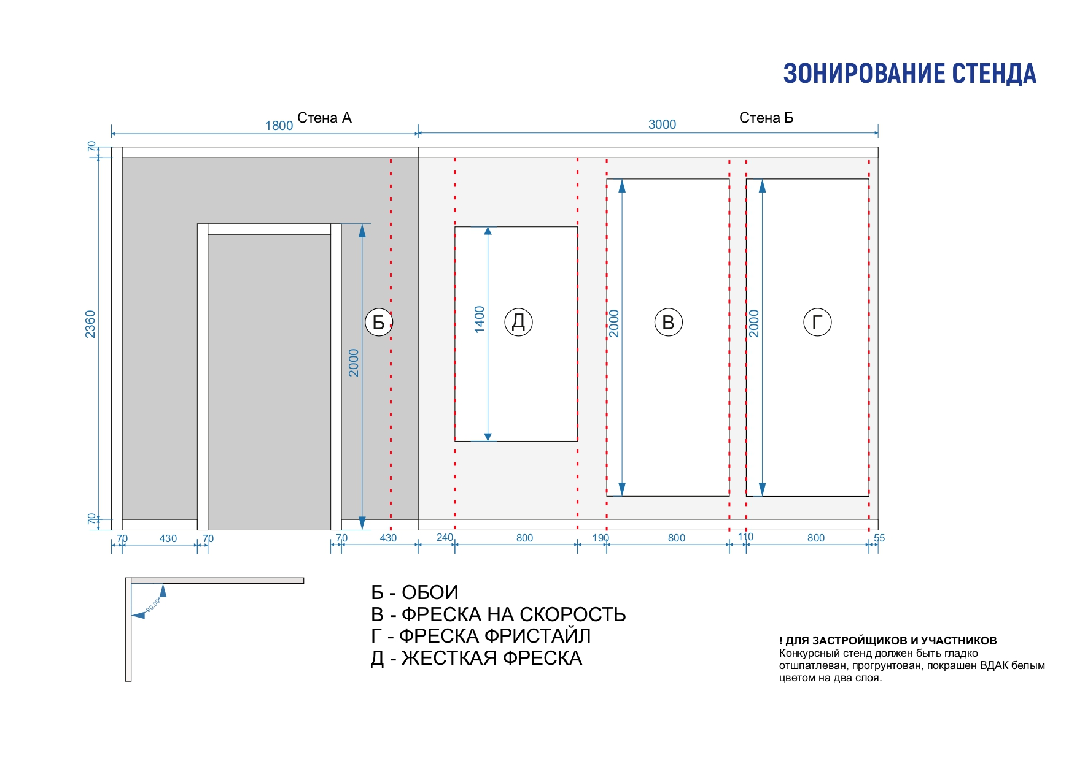

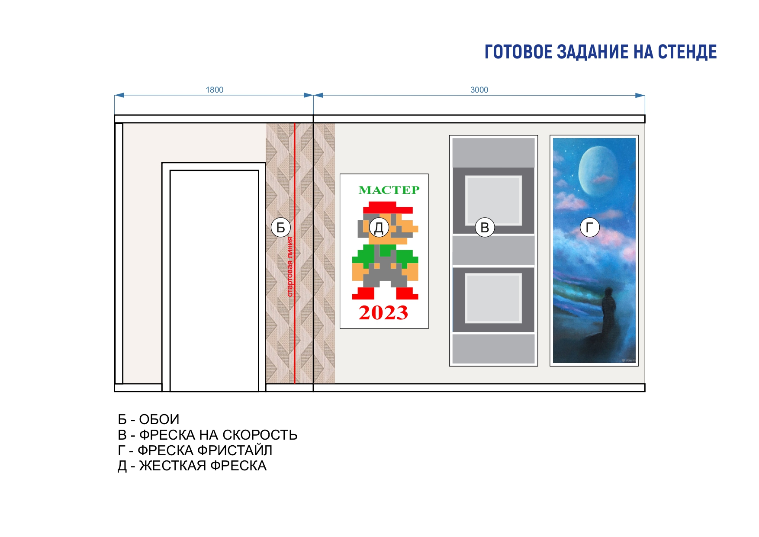

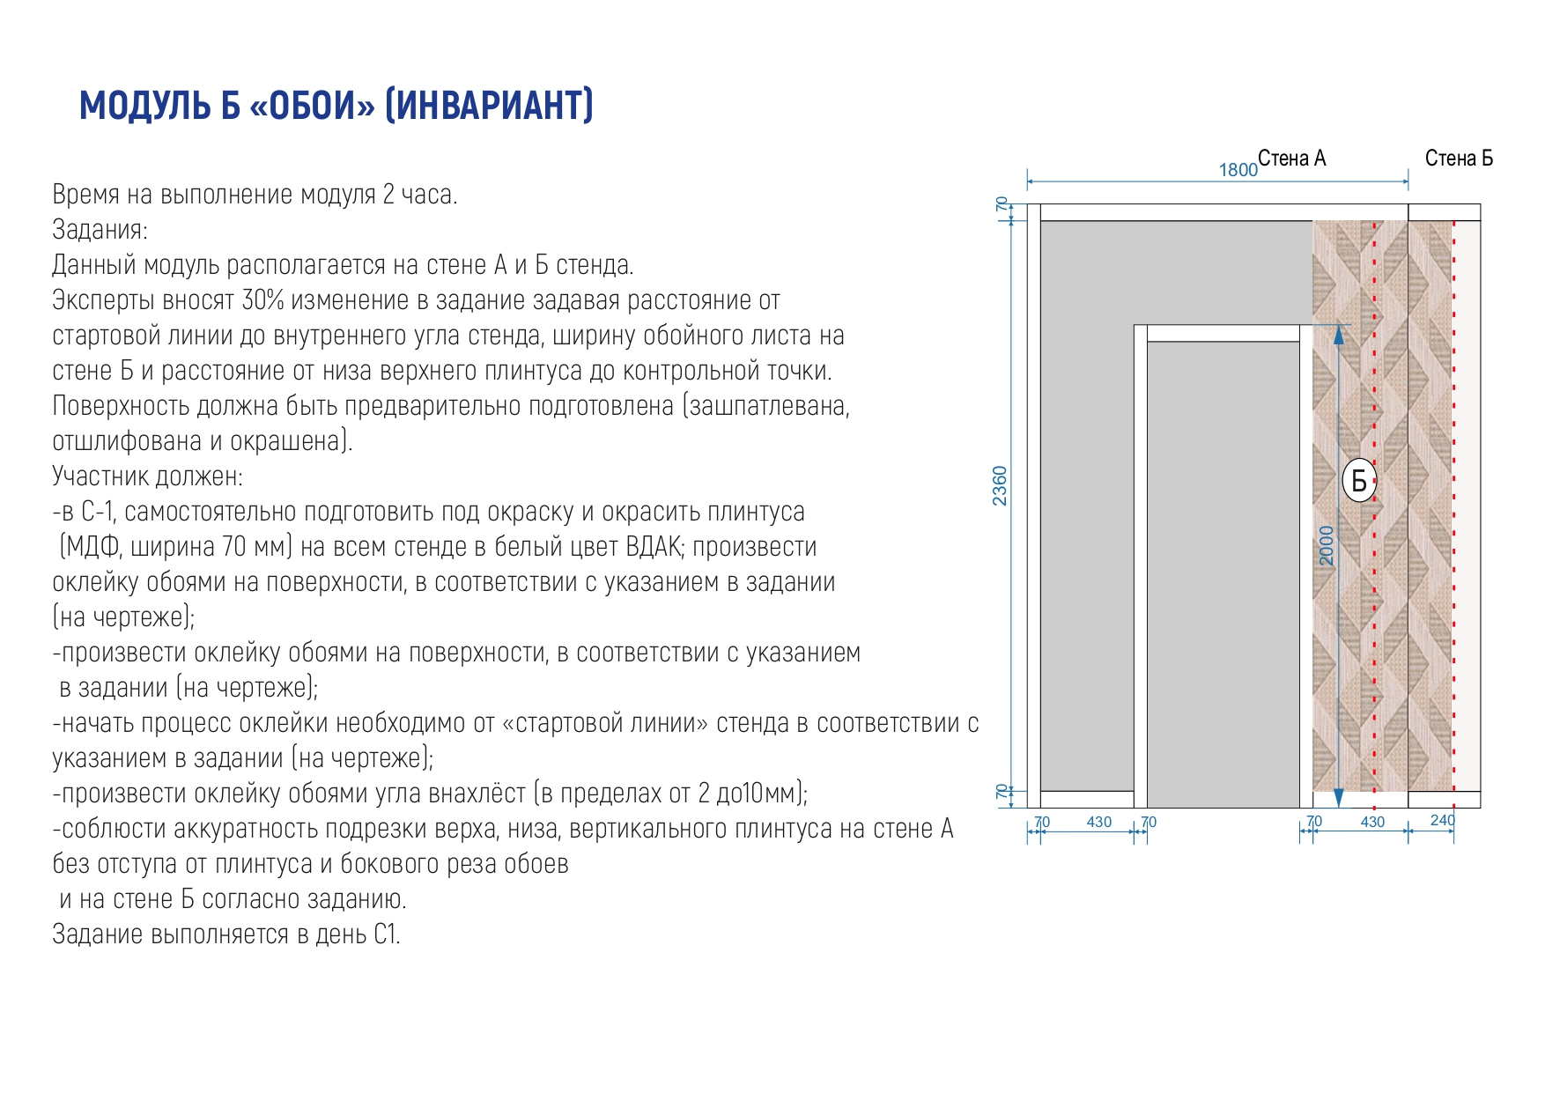

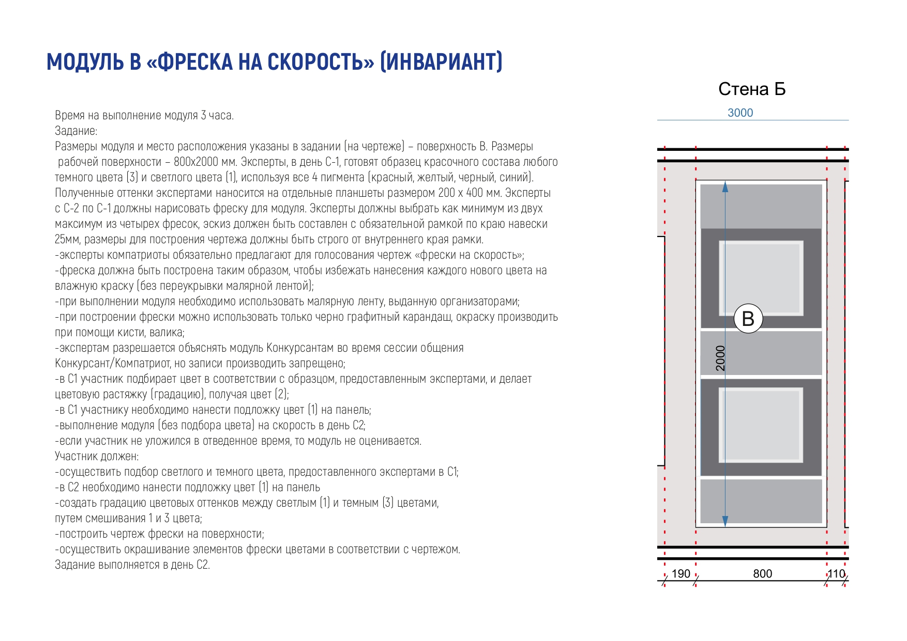

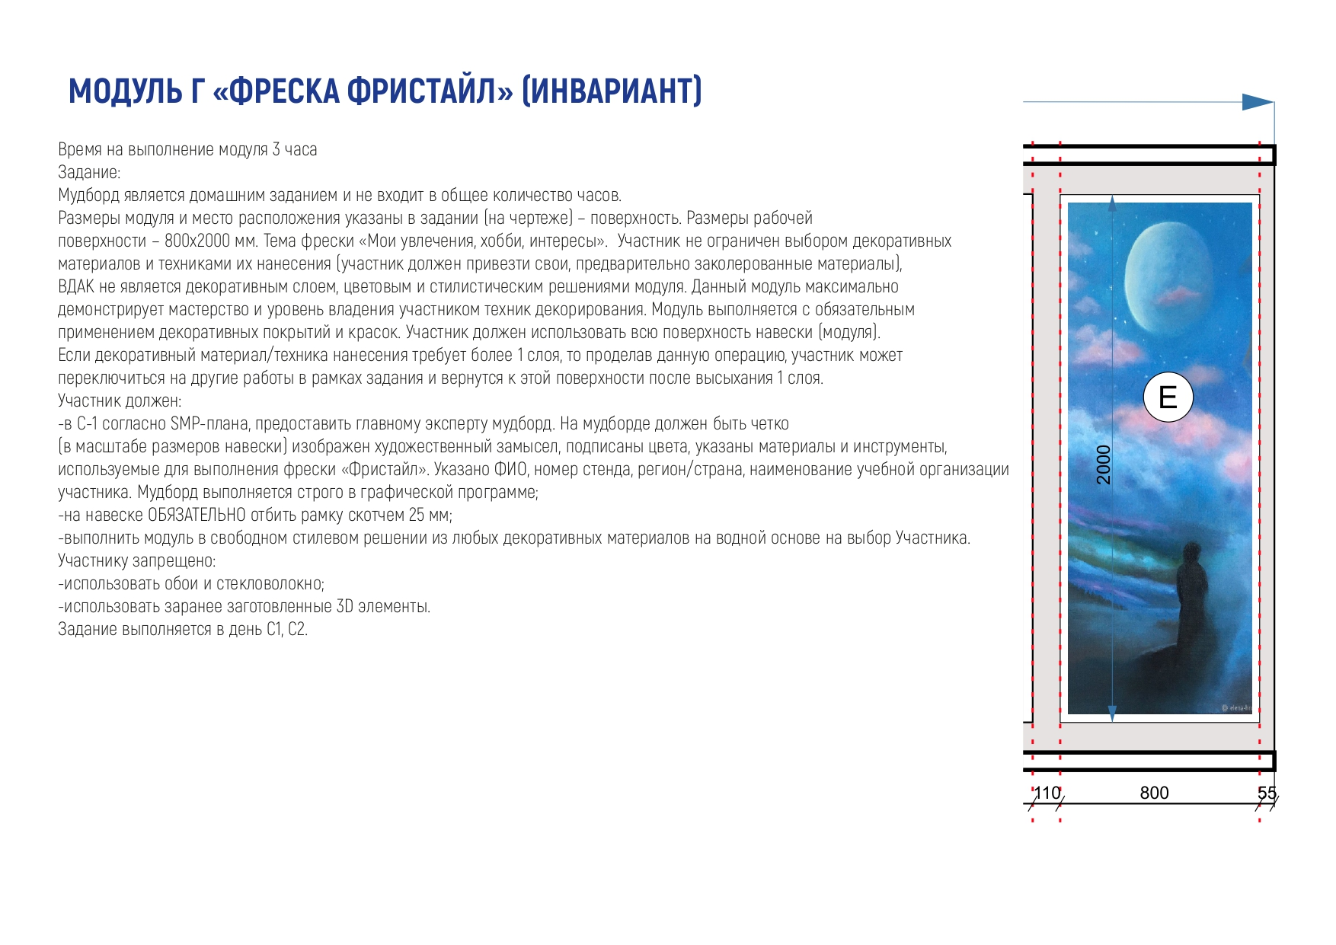

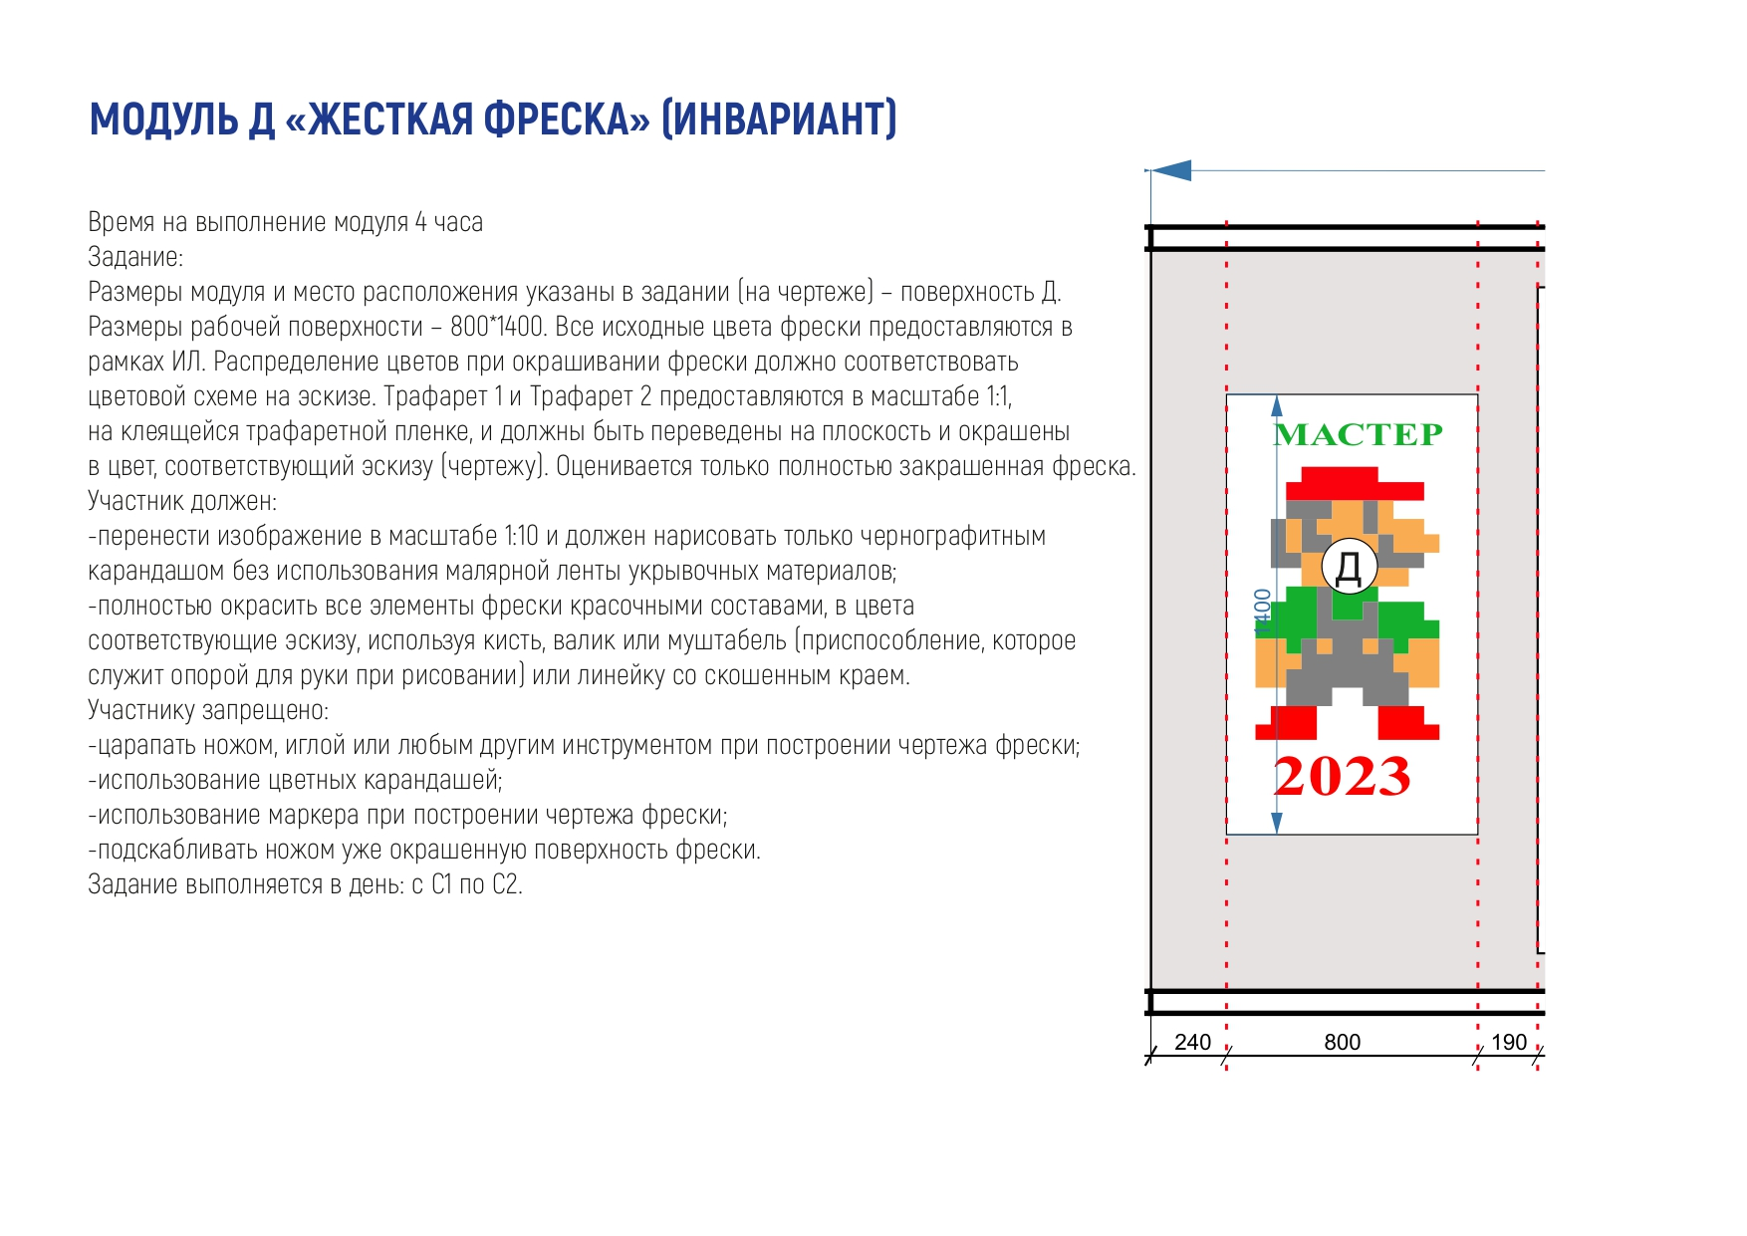

1. *Указываются особенности компетенции, которые относятся ко всем возрастным категориям и чемпионатным линейкам без исключения.*